通信中间件程序设计
变更记录
版本 | 文件内容描述 | 日期 | 编写 | 审核 | 批准
V0.1 | 正式发布 | 2013-9-30 | 艾鹏

【目录】

1 概述 3
1.1 编写目的 3
1.2 适用范围 3
1.3 术语和缩写 3
2 设计概述 3
2.1 设计策略 3
2.2 技术实现 3
3 系统总体结构 4
3.1 平台架构 4
3.2 功能架构 4
4 系统集成设计 5
4.1 发送命令流程 5
4.2 数据处理流程 6
4.3 集成描述 6
5 运行环境 6
5.1 软件平台 6
5.2 硬件平台 6
6 系统备份设计 6
7 系统容错设计 7
8 设计约定 7
9 待解决问题 7

概述

编写目的
通信中间件程序的目的是：通过此系统可以把从设备获取到的数据传输给相应的客户端界面显示。例如：高速路有8个车道，每个车道都可以有自己的客户端（界面），也可以有一个中心级的客户端，可以显示所有车道的状况。从每个车道获取的数据可以通过通信中间件的客户端把，把数据发送给通信中间件的服务端，然后服务器会把数据发送给相应的客户端和中心级的客户端。

适用范围
适用于同一个网段间所有的数据的传输。

术语和缩写
此系统暂时称为MC（Message Changer）。
设备数据获取程序称为FEP。
界面称为客户端。

设计概述

设计策略
- 复用策略
数据发送、数据接收、数据处理设计考虑部分通用化设计，便于复用。
- 安全性
每个FEP或者客户端相互之间没有任何影响。

技术实现
系统的开发环境采用Microsoft Visual Studio 2010。

系统总体结构

平台架构
MC系统可以做成一个服务器多个客户端的模式，每个客户端连接到服务器，然后把自己需要的数据类型告诉服务器，并把自己的数据发送给服务器，然后服务器需要把所有的数据进行整理之后，在把相应的数据发送给相应的客户端。

功能架构
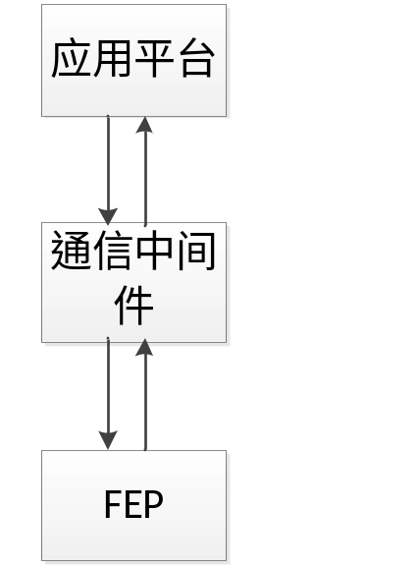

系统集成设计

发送命令流程
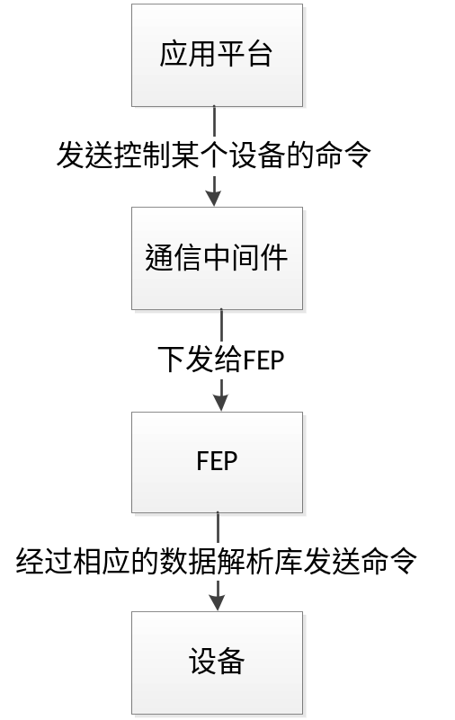

数据处理流程
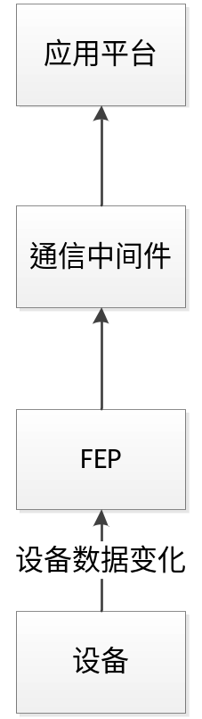

集成描述
通信中间件可以作为FEP与客户端进行数据交互的中间桥梁。

运行环境

软件平台

硬件平台

系统备份设计
无

系统容错设计
无

设计约定
- 命名标准：尽量采用有意义的英文短语或中文拼音缩写。
- 设计元素命名标准参见《编码设计规范》。
- 消息提示：中文提示，言简意赅。

待解决问题

